Základní škola Olomouc
příspěvková organizace
Mozartova 48, 779 00 Olomouc
tel.: 585 427 142, 775 116 442; fax: 585 422 713
e-mail: kundrum@centrum.cz; www.zs-mozartova.cz



Projekt: ŠKOLA RADOSTI, ŠKOLA KVALITY
Registrační číslo projektu: CZ.1.07/1.4.00/21.3688

EU PENÍZE ŠKOLÁM
Operační program Vzdělávání pro konkurenceschopnost

Autor: | Mgr. Erik Vilímec
Vzdělávací oblast: | Jazyk a jazyková komunikace
Vzdělávací obor: | Anglický jazyk
Vyučovací předmět: | Anglický jazyk
Ročník: | 6.
Tematická oblast: | Konverzační témata
Téma hodiny: | My free time - Můj volný čas
Označení DUM: | VY_32_INOVACE_21.06.VIL.AJ.6
Vytvořeno: | 29. 10. 2012

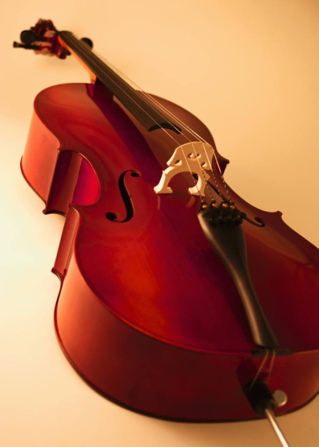

My Free Time

Můj volný čas

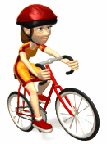

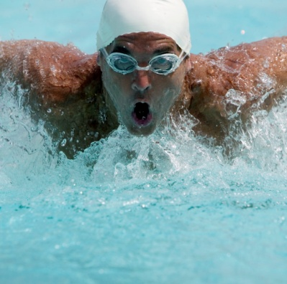

1. Complete the table with the correct words. (Doplň
sporty do správného sloupečku v tabulce)

golf volleyball fitness classes skating surfing football riding a horse judo baseball running hockey tennis skiing rugby basketball yoga karate sledging badminton snowboarding swimming weight training riding a bike American football
team sports | clubs and classes | summer sports | winter sports
hockey |  | surfing

2. Join the verbs with the nouns.(Spoj slovesa
s podstatnými jmény.)
read the dog
listen a musical instrument
walk a pet
sing a book
go out with friends
play pictures
have photographs
take TV or DVDs
draw songs
make to music
watch pottery
--------------------------------------------------------------------
3. Fill in the sentences with the correct verb. (Dopň
slovesa v rámečku do vět.)
play do watch like
go to go out with listen to

1. I __go to______ the playground.
2. I _____________ with my friends.
3. I _____________ to my MP3 player.
4. I _____________ films on my computer.
5. I _____________ computer games with my friend.
6. I _____________ running and swimming.
7. I _____________ yoga at the sports centre.
4. Make questions. Put the words in the correct word order.
(Utvoř otázky. Dej slova do správného slovosledu.)
1. do / What / you / do / school / after ?
___________________________________________________
2. in / What / your / do / you / do / free / time?
___________________________________________________
3. do / When / you / the violin / practice ?
___________________________________________________
4. you / Can / play / games / computer ?
___________________________________________________
5. you / like / Do / swimming?
___________________________________________________
6. you / Have / got / a pet?
___________________________________________________

5. Fill in the questions from exercise 4. (Doplň otázky z
cvičení 4 k odpovědím 1 – 6.)
1. _________________________________________
I usually play computer games, I watch TV or read
books.
2. _________________________________________
I like swimming and I play the violin in my free time.
3. _________________________________________
I practice the violin on Mondays and Wednesdays.
4. _________________________________________
Yes, I can.
5. _________________________________________
Yes, I do.
6. _________________________________________
Yes, I have. I´ve got a dog and two guinea pigs.

6. Ask and answer questions about the pictures. Use
similar questions: (Ptej se a odpovídej, použij
podobné otázky.)
--------------------------------------------------------------
What do you do after school? What do you do in your free time?
When do you practice _____________? Can you _________?
Do you __________? Have you got a pet?
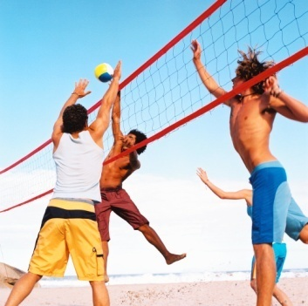
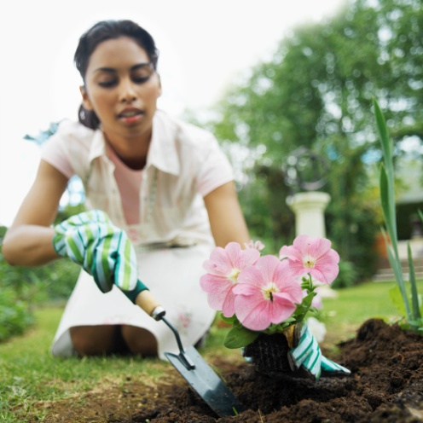



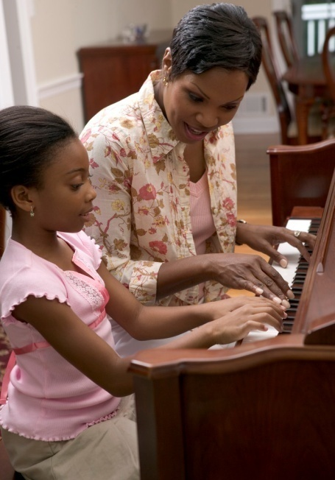
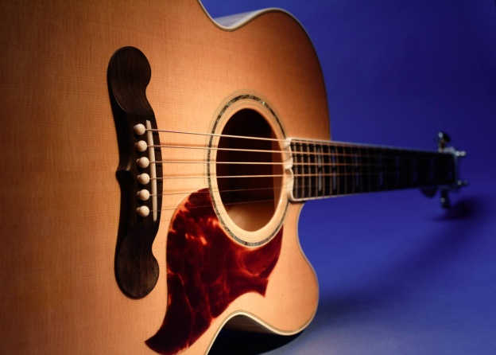
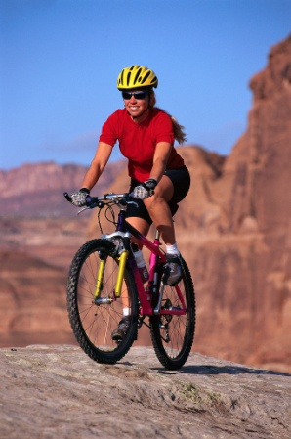

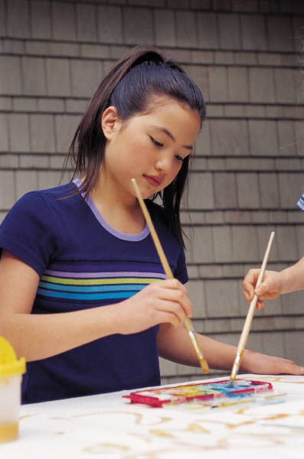
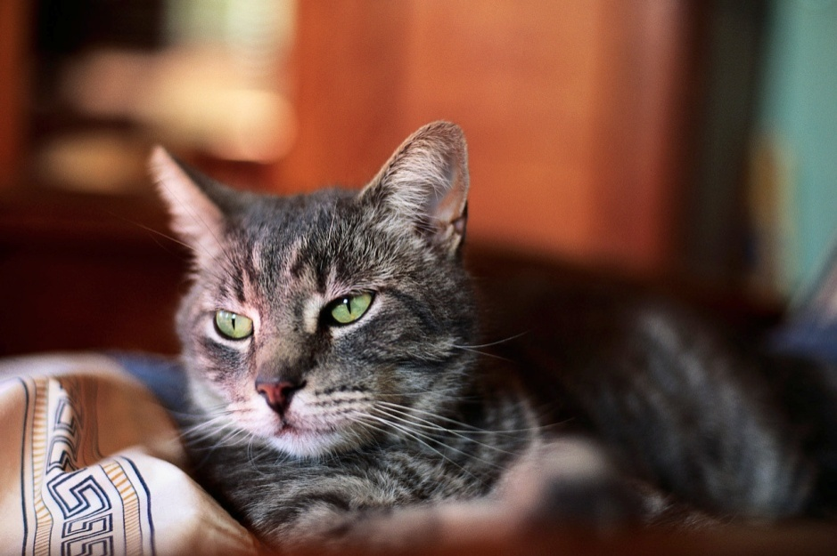

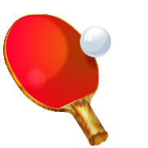
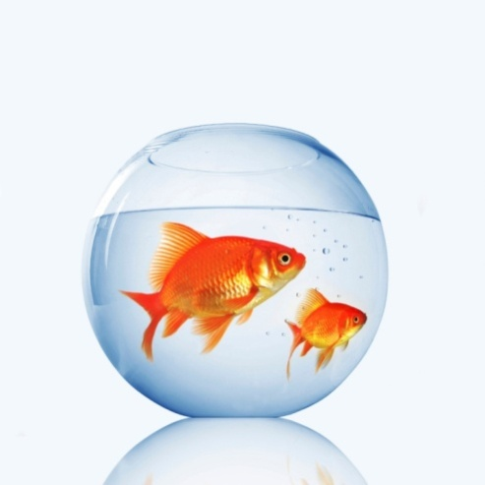
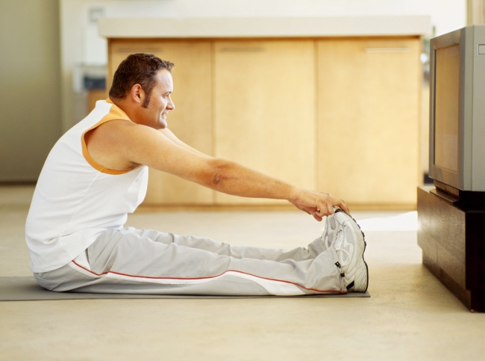

7. Ask and answer questions about the pictures. Use
similar questions: (Ptej se a odpovídej, použij
podobné otázky.)
--------------------------------------------------------------
What do you do after school? What do you do in your free time?
When do you practice _____________? Can you _________?
Do you __________? Have you got a pet?

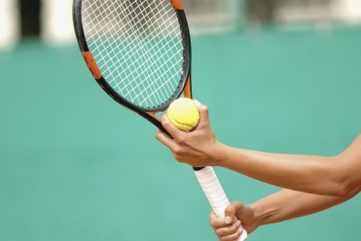
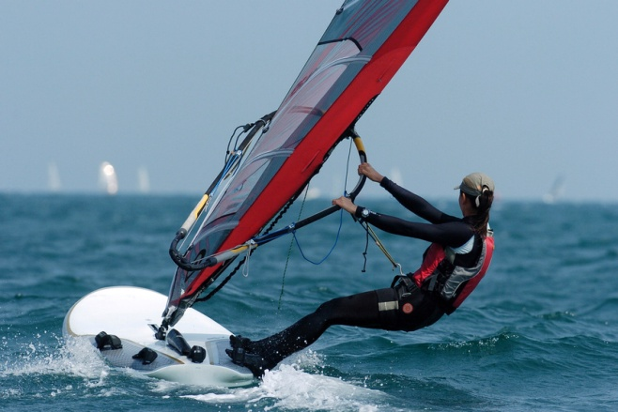


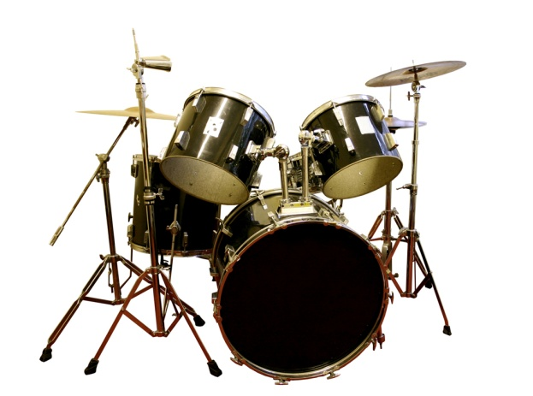
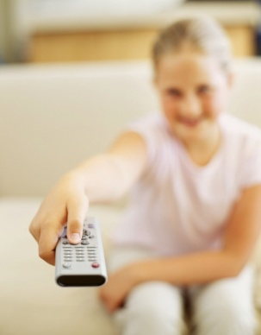

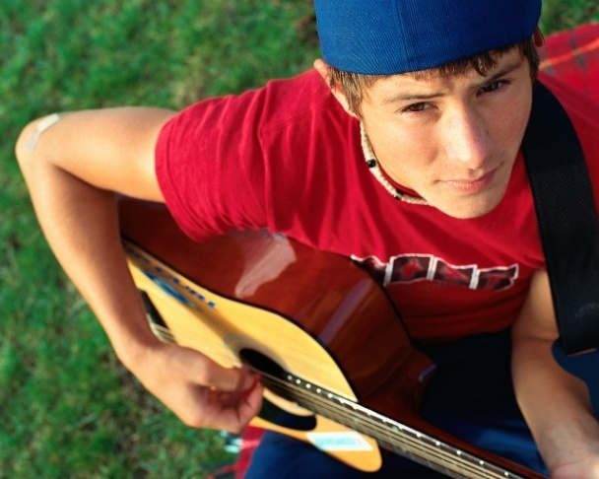
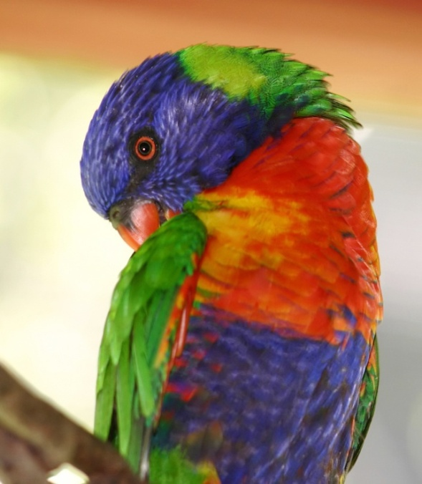
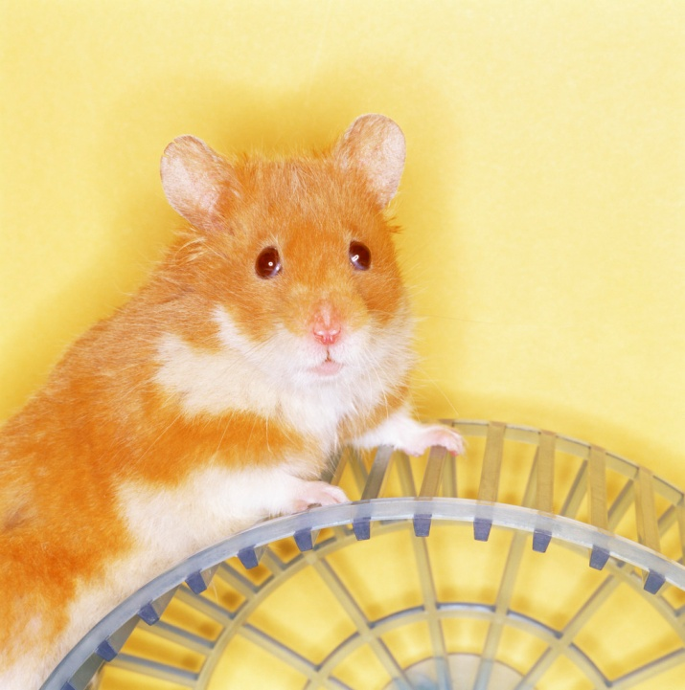

8. Ask and answer questions about the pictures. Use
similar questions: (Ptej se a odpovídej, použij
podobné otázky.)
--------------------------------------------------------------
What do you do after school? What do you do in your free time?
When do you practice _____________? Can you _________?
Do you __________? Have you got a pet?
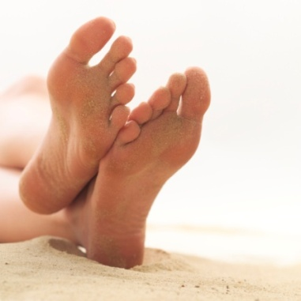



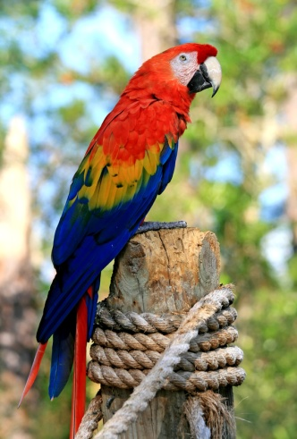

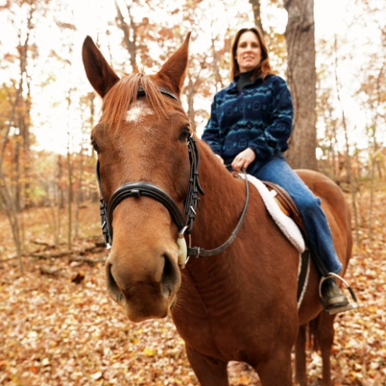

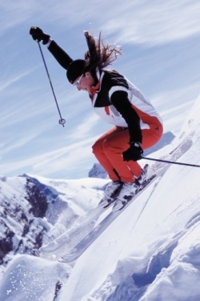

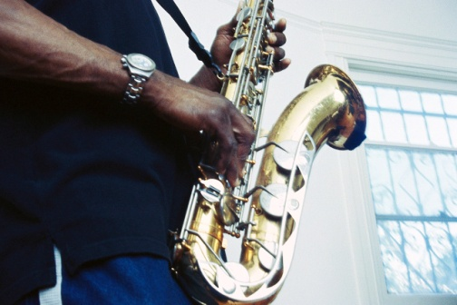
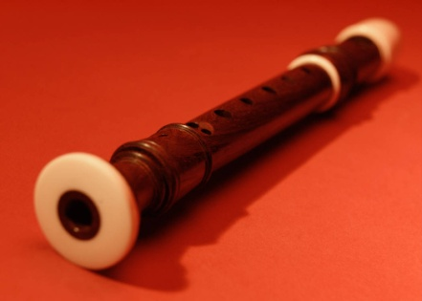

Základní škola Olomouc
příspěvková organizace
Mozartova 48, 779 00 Olomouc
tel.: 585 427 142, 775 116 442; fax: 585 422 713
e-mail: kundrum@centrum.cz; www.zs-mozartova.cz

Seznam použité literatury a pramenů:

HUTCHINSON, T. Project 2 – třetí vydání. Oxford : OUP, 2008. ISBN 978-0-19-476415-5. s. 5.

Použité zdroje:

Obrazový materiál je použit z galerie obrázků a klipartů Microsoft Office.

